УТВЕРЖДЕН

постановлением администрации

Сосновоборского городского округа

от 29/11/2024 № 2983

(Приложение № 1)

**Порядок реализации сельскохозяйственной продукции на территории Сосновоборского городского округа, произведенной на приусадебных (земельных) участках**

1. К реализации на территории Сосновоборского городского округа свежей (без переработки) сельскохозяйственной продукции, произведенной гражданами на приусадебных (земельных) участках, на специально отведенных местах (площадках торговых зон), допускаются свежие (без переработки) овощи, фрукты, ягоды, зелень; мед, прочие продукты пчеловодства; цветы, рассада (за исключением саженцев кустарников и деревьев) (далее – сельскохозяйственная продукция, произведенная на приусадебных (земельных) участках).

2. Реализация сельскохозяйственной продукции, произведенной на приусадебных (земельных) участках, осуществляется в следующих местах Сосновоборского городского округа:

-площадка торговой зоны в районе ТЦ «Москва» между пешеходным тротуаром и стороной, прилегающей к стилобату магазина «Дикси» (пр. Героев, д. 49),

-площадка торговой зоны между пешеходным тротуаром и сквером по ул. Космонавтов, вблизи торговых павильонов, расположенных по пр. Героев, д. 29б.

3. Категории граждан Российской Федерации, имеющих право осуществлять реализацию на территории Сосновоборского городского округа сельскохозяйственной продукции, произведенной на приусадебных (земельных) участках (далее – Заявитель):

-пенсионеры;

-инвалиды 1, 2 групп;

-граждане, имеющие трех и более детей в возрасте до 18 лет;

-граждане, имеющие одного и более детей-инвалидов;

-участники специальной военной операции (далее – СВО).

4. Документы, необходимые для выдачи временного разрешения отдельным категориям граждан на реализацию на территории Сосновоборского городского округа сельскохозяйственной продукции, произведенной на приусадебных (земельных) участках.

Временное разрешение отдельным категориям граждан выдается на основании письменного заявления Заявителя по форме, согласно Приложению 1 к настоящему Порядку реализации сельскохозяйственной продукции на территории Сосновоборского городского округа, произведенной на приусадебных (земельных) участках (далее – Порядок реализации сельскохозяйственной продукции).

В заявлении должны быть указаны:

а) фамилия, имя, отчество Заявителя;

б) место регистрации Заявителя;

в) контактный телефон Заявителя;

г) категория гражданина в соответствии с пунктом 3 настоящего Порядка реализации сельскохозяйственной продукции, произведенной на приусадебных (земельных) участках (далее – Порядок);

д) документ, подтверждающий принадлежность гражданина к категории, в соответствии с пунктом 3 настоящего Порядка;

е) реквизиты документа, подтверждающего право собственности приусадебного (земельного) участка, (личного подсобного хозяйства (далее – ЛПХ), или членство в сельскохозяйственном кооперативе, садовом или огородническом объединении.

ж) перечень предполагаемой к реализации сельскохозяйственной продукции;

з) места для реализации сельскохозяйственной продукции;

и) заявленный период реализации сельскохозяйственной продукции.

6. Для получения временного разрешения Заявителю необходимо предъявить следующие документы:

а) документ, удостоверяющий личность гражданина Российской Федерации;

б) документ, подтверждающий принадлежность гражданина к отдельной категории (пенсионное удостоверение (или справка) Социального Фонда России, справка медико-социальной экспертизы об инвалидности гражданина (или его ребенка), справка о составе семьи, справка (сведения) о подтверждении прохождения военной службы в зоне СВО (в зависимости от категории граждан));

*- для реализации сельскохозяйственной продукции, произведенной на приусадебных (земельных) участках (свежие (без переработки) овощи, фрукты, ягоды, зелень, цветы, рассада):*

в) документ, удостоверяющий право на приусадебный (земельный) участок, ЛПХ, или членство в сельскохозяйственном кооперативе, садовом или огородническом объединении (свидетельство о государственной регистрации права на приусадебный (земельный) участок (выписка из ЕГРП), либо выписка из похозяйственной книги по месту расположения ЛПХ или справка о наличии ЛПХ, либо членская книжка участника сельскохозяйственного кооператива, садовода, огородника);

*- для реализации меда,* прочих продуктов *пчеловодства:*

г) документ, подтверждающий наличие ЛПХ (выписка из похозяйственной книги по месту расположения ЛПХ или справка о наличии ЛПХ);

д) ветеринарно-санитарный паспорт пасеки;

е) ветеринарное свидетельство на мед.

7. Сроки предоставления временного разрешения.

Временное разрешение предоставляется определенным категориям граждан в течение трех рабочих дней с даты подачи письменного заявления при условии предоставления всех необходимых документов Заявителем.

Временное разрешение отдельным категориям граждан оформляется по форме, согласно Приложению 2 к настоящему Порядку реализации сельскохозяйственной продукции.

8. Сроки реализации сельскохозяйственной продукции.

Реализация сельскохозяйственной продукции, произведенной на приусадебных (земельных) участках на отведенных администрацией Сосновоборского городского округа площадках торговых зон разрешается с 01 мая текущего года по 30 октября текущего года.

9. Основания для отказа оформления временного разрешения.

В предоставлении временного разрешения отказывается в случае:

-непредставления или представления не в полном объеме документов, необходимых для реализации сельскохозяйственной продукции;

-недостоверности сведений, содержащихся в представленных документах;

-наличия ранее выданного временного разрешения с неистекшим сроком действия.

10. Основания для отказа или приостановления оформления временного разрешения.

Приостановление оформления временного разрешения производится по личному заявлению гражданина.

11. Продление временного разрешения.

Продление срока действия временного разрешения не предусматривается.

12. Отзыв временного разрешения возможен в следующих случаях:

-при отсутствии у лица, реализующего сельскохозяйственную продукцию, документа, удостоверяющего личность, и временного разрешения (одновременно);

-при осуществлении реализации сельскохозяйственной продукции в местах, неустановленных временным разрешением;

-при реализации сельскохозяйственной продукции, осуществляемой без использования переносного торгового оборудования, имеющего приспособление для установки на грунт (лоток, столик);

-при несоблюдении чистоты и порядка на торговом месте в соответствии с действующими правилами и нормами.

13. Установить, что реализация сельскохозяйственной продукции на территории Сосновоборского городского округа без соответствующего временного разрешения, а равно как реализация по просроченному или переданному другому лицу временному разрешению, документа, удостоверяющего личность, а также в местах, непредусмотренных пунктом 2 настоящего Порядка, запрещена.

14. Гражданам, осуществляющим реализацию сельскохозяйственной продукции на территории Сосновоборского городского округа, необходимо соблюдать основные требования к организации реализации на территории Сосновоборского городского округа сельскохозяйственной продукции, произведенной на приусадебных (земельных) участках, изложенные в Приложении 3 к настоящему Порядку реализации сельскохозяйственной продукции.

Приложение 1

к Порядку реализации

сельскохозяйственной продукции

(форма)

В администрацию муниципального образования

Сосновоборский городской округ Ленинградской области

ЗАЯВЛЕНИЕ

*о выдаче временного разрешения отдельным категориям граждан на реализацию*

*на территории Сосновоборского городского округа сельскохозяйственной продукции, произведенной на приусадебных (земельных) участках*

от _____________________________________________________________________________

(фамилия, имя, отчество Заявителя в родительном падеже)

Прошу выдать на срок с ____ ______________ 20_____г. по ___ _______________ 20_____г.

временное разрешение на реализацию на территории Сосновоборского городского округа сельскохозяйственной продукции, произведенной на приусадебном (земельном) участке, а именно *(выбрать)*:

|  |  |  |
| --- | --- | --- |
| -свежих (без переработки) овощей, фруктов, ягод, зелени, | |  | | --- | |  | |
| -меда, прочих продуктов пчеловодства, | |  | | --- | |  | |
| -цветов, рассады (за исключением саженцев кустарников и деревьев) | |  | | --- | |  | |

Места реализации (площадки торговых зон) *(выбрать)*:

|  |  |  |
| --- | --- | --- |
| -площадка торговой зоны в районе ТЦ «Москва» между пешеходным тротуаром и стороной, прилегающей к стилобату магазина «Дикси» (пр. Героев, д. 49), | |  | | --- | |  | |
| -площадка торговой зоны между пешеходным тротуаром и сквером по ул. Космонавтов, вблизи торговых павильонов, расположенных по пр. Героев, д. 29б | |  | | --- | |  | |

_____________ ________________________ *(подпись, расшифровка подписи)*

«_____»_________20____года

Место регистрации Заявителя: ________________________________________________________

Контактный телефон Заявителя: ______________________________________________________

Категория гражданина *(выбрать, подчеркнуть)*: пенсионер; инвалид I-II групп; многодетный гражданин; гражданин, имеющий детей-инвалидов; участник СВО

Документ, подтверждающий принадлежность гражданина к отдельной категории: пенсионное удостоверение (или справка) Социального Фонда России, справка медико-социальной экспертизы об инвалидности гражданина (или его ребенка), справка о составе семьи, справка (сведения) о подтверждении прохождения военной службы в зоне СВО *(выбрать, подчеркнуть)*

№ и дата выдачи документа, подтверждающего принадлежность гражданина к отдельной категории: ______________________________________________________________________

Документ о регистрации права на приусадебный (земельный) участок, ЛПХ или членство в сельскохозяйственном кооперативе, садовом или огородническом объединении *(выбрать, подчеркнуть)*:

________________________________________________________________________________

(наименование документа, № и дата выдачи документа)

С **требованиями к организации реализации** на территории Сосновоборского городского округа **сельскохозяйственной продукции**, произведенной на приусадебном (земельном) участке, **а именно**:

-наличие у лица, реализующего сельскохозяйственную продукцию на территории Сосновоборского городского округа, документа, удостоверяющего личность и временного разрешения установленного образца;

-осуществление реализации сельскохозяйственной продукции (без переработки) только в местах, установленных временным разрешением;

-реализация сельскохозяйственной продукции осуществляется с использованием переносного торгового оборудования, имеющего приспособление для установки на грунт (лоток, столик);

-соблюдение чистоты и порядка на торговом месте в соответствии с действующими российскими правилами и нормами,

ОЗНАКОМЛЕН (А) _____________ _______________________

*(подпись, расшифровка подписи)*

Приложение 2

к Порядку реализации

сельскохозяйственной продукции

(форма)

АДМИНИСТРАЦИЯ МУНИЦИПАЛЬНОГО ОБРАЗОВАНИЯ

СОСНОВОБОРСКИЙ ГОРОДСКОЙ ОКРУГ ЛЕНИНГРАДСКОЙ ОБЛАСТИ

ВРЕМЕННОЕ РАЗРЕШЕНИЕ № ____

*отдельным категориям граждан на реализацию*

*на территории Сосновоборского городского округа сельскохозяйственной продукции,*

*произведенной на приусадебных (земельных) участках*

Выдано______________________________________________________________________________________

(фамилия, имя, отчество Заявителя)

Категория гражданина *(выбрать, подчеркнуть)*: пенсионер; инвалид I-II групп; многодетный гражданин; гражданин, имеющий ребенка-инвалида; участник СВО.

Места разрешенной реализации (площадки торговых зон)сельскохозяйственной продукции на территории Сосновоборского городского округа *(выбрать)*:

|  |  |  |
| --- | --- | --- |
| -площадка торговой зоны в районе ТЦ «Москва» между пешеходным тротуаром и стороной, прилегающей к стилобату магазина «Дикси» (пр. Героев, д. 49), | |  | | --- | |  | |
| -площадка торговой зоны между пешеходным тротуаром и сквером по ул. Космонавтов, вблизи торговых павильонов, расположенных по пр. Героев, д. 29б | |  | | --- | |  | |

Разрешена реализация сельскохозяйственной продукции *(выбрать)*:

|  |  |  |
| --- | --- | --- |
| -свежих (без переработки) овощей, фруктов, ягод, зелени, | |  | | --- | |  | |
| -меда, прочих продуктов пчеловодства, | |  | | --- | |  | |
| -цветов, рассады (за исключением саженцев кустарников и деревьев) | |  | | --- | |  | |

Срок действия временного разрешения: с ____ _____________ 20___г. по 30 октября 20___г.

Особые условия:

1. Наличие при себе у лица, реализующего сельскохозяйственную продукцию, документа, удостоверяющего личность, и временного разрешения.

2. Осуществление реализации сельскохозяйственной продукции только в местах, установленных временным разрешением.

3. Реализация сельскохозяйственной продукции осуществляется с использованием переносного торгового оборудования, имеющего приспособление для установки на грунт (лоток, столик).

4. Соблюдение чистоты и порядка на торговом месте в соответствии с действующими российскими правилами и нормами.

При несоблюдении гражданином, получившим временное разрешение, вышеперечисленных условий, администрация Сосновоборского городского округа оставляет за собой право отозвать данное временное разрешение.

_______________ ____________________________________

(подпись) (Ф.И.О. лица, выдавшего разрешение, подпись)

МП

____._____________20___г.

Приложение 3

к Порядку реализации

сельскохозяйственной продукции

**Основные требования к организации реализации**

**на территории Сосновоборского городского округа сельскохозяйственной продукции, произведенной на приусадебных (земельных) участках**

1. Основные требования к организации реализации на территории Сосновоборского городского округа сельскохозяйственной продукции распространяются на определенный круг лиц (отдельные категории граждан), занимающихся садоводством и огородничеством и осуществляющих реализацию сельскохозяйственной продукции, произведенной на приусадебных (земельных) участках свежей без переработки продовольственной продукции (овощи, фрукты, ягоды, зелень; мед, прочие продукты пчеловодства; цветы, рассада (за исключением саженцев кустарников и деревьев).

2. Реализация на территории Сосновоборского городского округа отдельными категориями граждан сельскохозяйственной продукции, произведенной на приусадебных (земельных) участках, осуществляется на специально отведенных местах (площадках торговых зон), установленных в Порядке реализации сельскохозяйственной продукции на территории Сосновоборского городского округа, произведенной на приусадебных (земельных) участках, с учетом обеспечения свободного движения пешеходов и автотранспорта, беспрепятственного доступа потребителей к местам торговли, обеспечения возможности проведения механизированной уборки торговых мест и с соблюдением архитектурных, санитарных, экологических требований.

3. Документом, подтверждающим право на реализацию на территории Сосновоборского городского округа сельскохозяйственной продукции, произведенной на приусадебных (земельных) участках в местах, отведенных администрацией Сосновоборского городского округа, является временное разрешение отдельным категориям граждан на реализацию на территории Сосновоборского городского округа сельскохозяйственной продукции, произведенной на приусадебных(земельных) участках, выдаваемое специалистом отдела экономического развития администрации Сосновоборского городского округа.

4. Реализация сельскохозяйственной продукции, произведенной на приусадебных (земельных) участках, осуществляется при выполнении следующих условий:

4.1. Реализация только на специально отведенных местах (площадках торговых зон), установленных Порядком реализации сельскохозяйственной продукции на территории Сосновоборского городского округа, произведенной на приусадебных (земельных) участках.

4.2. Реализация только с переносного торгового оборудования, имеющего приспособление для установки на грунт (лоток, столик).

4.3. Запрещается реализация сельхозпродукции с автотранспортных средств, раскладка продукции на тротуарах, парапетах, газонах, земле, коробках и ящиках.

4.3. Обязательное наличие у граждан временного разрешения установленного образца и документа, удостоверяющего личность.

4.4. Не допускается хранение тары на прилегающей территории, наличия на торговом месте отходов продукции и мусора.

4.5. После окончания реализации сельскохозяйственной продукции продавец обязан произвести уборку места реализации (площадку торговой зоны) сельскохозяйственной продукции.

5. Контроль за организацией реализации на территории Сосновоборского городского округа сельскохозяйственной продукции определенными категориями граждан осуществляет отдел экономического развития администрации Сосновоборского городского округа, а в части соблюдения требований правил благоустройства, содержания и обеспечения санитарного состояния мест реализации сельскохозяйственной продукции - комитет по управлению жилищно-коммунальным хозяйством администрации Сосновоборского городского округа.

6. Нарушение установленного порядка, предусмотренного настоящим постановлением и основных требований к организации реализации сельскохозяйственной продукции, произведенной на приусадебных (земельных) участках, влечет административную ответственность в соответствии с действующим российским законодательством.

УТВЕРЖДЕНА

постановлением администрации

Сосновоборского городского округа

от 29/11/2024 № 2983

(Приложение № 2)

Схема места реализации (площадка торговой зоны) сельскохозяйственной продукции на территории Сосновоборского городского округа, произведенной на приусадебных (земельных) участках

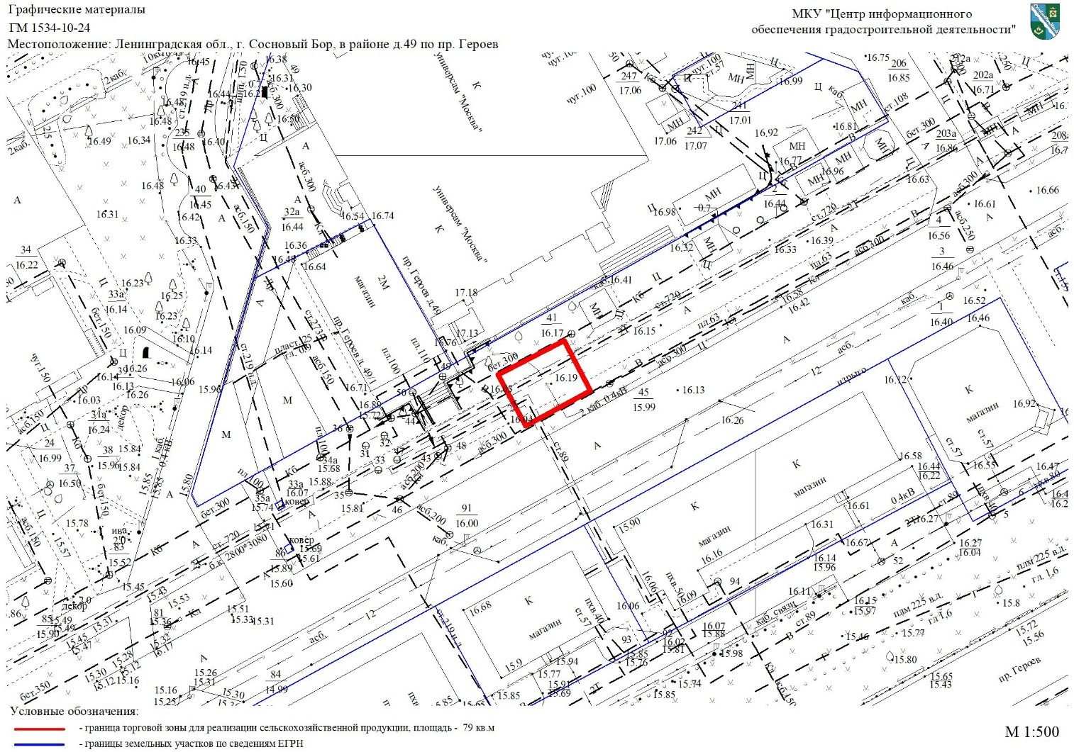

УТВЕРЖДЕНА

постановлением администрации

Сосновоборского городского округа

от 29.11.2024 № 2983

(Приложение № 3)

Схема места реализации (площадка торговой зоны) сельскохозяйственной продукции на территории Сосновоборского городского округа, произведенной на приусадебных (земельных) участках

